Уважаемые коллеги!

Северная территориальная организация Московской городской организации Общероссийского Профсоюза образования

предлагает Оздоровительную программу «Тур выходного дня»

для членов профсоюза и их семей

в СПА-отеле «Бекасово»

Выходные в подмосковном доме отдыха — это прекрасная возможность избежать городской суеты, забыть о повседневных домашних обязанностях и просто насладиться комфортом и свежим воздухом.

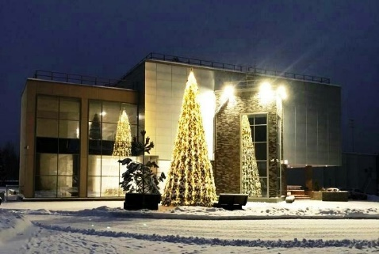
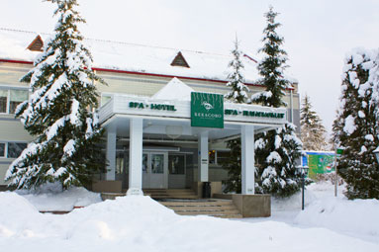
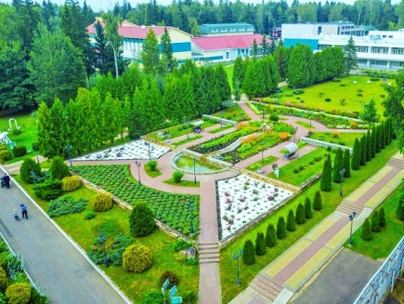
В стоимость путевки включены: трехразовое питание в ассортименте «Шведский стол», бассейн, боулинг, бильярд, мастер-классы, барная стойка Трапезной (вино, водка, пиво - во время обеда и ужина), бар "Тайм-Аут" (чайный стол, сок, мороженое в ассортименте [в режиме работы бара] кислородный коктейль 1 раз/день [ежедневно с 16-00 до 18-00]);
Посещение бассейна с финскими саунами (1 посещение ежедневно, без ограничения по времени нахождения в бассейне). Для посещения плавательного бассейна детям до 10 лет включительно требуется справка о результатах паразитологического обследования на энтеробиоз. Срок действия медицинской справки 3 месяца;
Посещение соляной пещеры (1 сеанс ежедневно), по предварительной записи;
Фитнес программа, в том числе дыхательная гимнастика, суставная гимнастика, скандинавская ходьба (в рамках утвержденного расписания), посещение тренажерного зала (ежедневно), настольный теннис (ежедневно).
Вечерний досуг: мини-диско для детей (ежедневно), настольные игры (ежедневно), дискотека (ежедневно), пользование библиотекой/читательским уголком
В зависимости от времени года:
Прокат зимнего спортивного инвентаря: лыжи, коньки, санки, ледянки (ежедневно, 1 раз в день на 2 часа)
Прокат летнего спортивного инвентаря: мячи, скакалки, обручи, велосипеды традиционные (ежедневно, 1 раз в день на 2 часа)
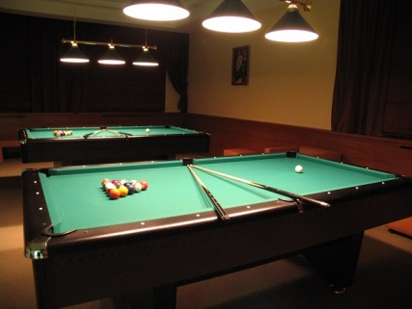
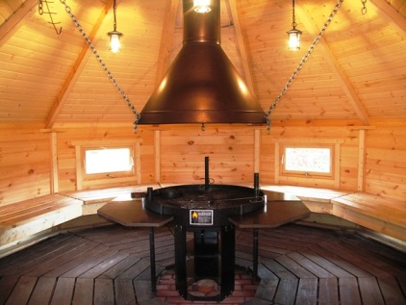
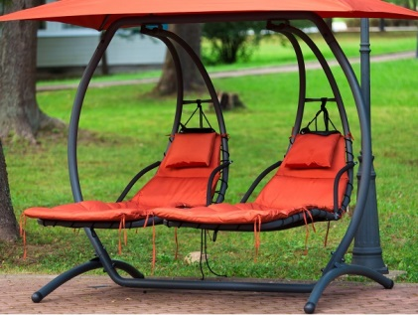
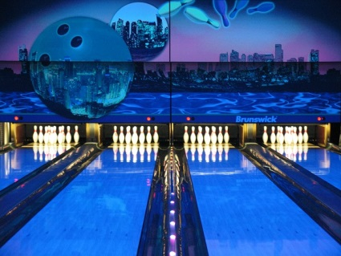
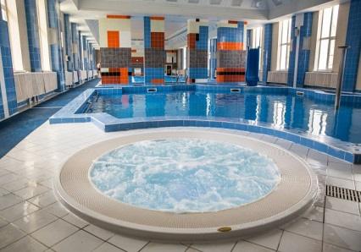

Категория номера | Стоимость за человека (руб.) | Дотация ТПО | Дотация ППО | Стоимость на члена профсоюза | Доп. место
Стандарт 2-местный 1-комнатный | 9000 | 3000 | 2000 | 4000 | Не предусмотрено
Джуниор сюит двухкомнатный | 11500 | 3000 | 2000 | 6500 | Дети до 5 лет без места и питания – бесплатно  Дети от 6 до 12 лет (включительно) – 3600  Дети от 13 лет и взрослые - 5800

.Графики заездов в 2023 г:

- 10.02.2023 после 18.00-12.02.2023 до 15.00
- 17.02.2023 после 18.00-19.02.2023 до 15.00

- 03.03.2023 после 18.00-05.03.2023 до 15.00
- 10.03.2023 после 18.00-12.03.2023 до 15.00
- 17.03.2023 после 18.00-19.03.2023 до 15.00
- 24.03.2023 после 18.00-26.03.2023 до 15.00
- 31.03.2023 после 18.00-02.04.2023 до 15.00

- 07.04.2023 после 18.00-09.04.2023 до 15.00
- 14.04.2023 после 18.00-16.04.2023 до 15.00
- 21.04.2023 после 18.00-23.04.2023 до 15.00

Заказать тур выходного дня можно по телефону: +7 (977) 402-02-20

